监督索引号53340000433301000
云南省迪庆州水务局2019年度部门决算

目录
第一部分 云南省迪庆州水务局概况
一、主要职能
二、部门基本情况
第二部分 2019年度部门决算表
一、收入支出决算总表
二、收入决算表
三、支出决算表
四、财政拨款收入支出决算总表
五、一般公共预算财政拨款收入支出决算表
六、一般公共预算财政拨款基本支出决算表
七、政府性基金预算财政拨款收入支出决算表
八、“三公”经费、行政参公单位机关运行经费情况表
第三部分 2019年度部门决算情况说明
一、收入决算情况说明
二、支出决算情况说明
三、一般公共预算财政拨款支出决算情况说明
四、一般公共预算财政拨款“三公”经费支出决算情况说明
第四部分 其他重要事项及相关口径情况说明
一、机关运行经费支出情况
二、国有资产占用情况
三、政府采购支出情况
四、部门绩效自评情况
（一）项目支出绩效自评/项目支出绩效自评报告（表）
（二）部门整体支出绩效自评报告
（三）部门整体支出绩效自评表
五、其他重要事项情况说明、
六、相关口径说明
第五部分 名词解释

第一部分 云南省迪庆州水务局概况
一、主要职能
（一）主要职能
贯彻执行国家和省水行政管理的法律、法规。负责全州水资源配置、节约和保护工作。组织编制并实施全州水资源综合规划、流域（区域）综合规划、专业规划和专项规划。负责水旱灾害防御。负责水利设施、水域及其岸线的管理与保护；指导江河、湖泊及河口滩涂的治理和开发；指导水利工程建设与运行管理；组织实施具有控制性的或跨县（市、区）及跨流域的重要水利工程建设与运行管理；指导全州地方小水电建设工作。负责水利行业安全生产工作，指导水库大坝等水工程的安全监测，组织实施水利工程质量和安全监督。指导全州农村水利水电工作，组织拟订农村水利水电法规政策、发展战略、发展规划和行业技术标准并监督实施。组织、协调、指导全州水土保持工作，负责水土流失综合防治、监督管理和监测评价。指导全州水利系统依法行政法治宣传教育和普法工作，组织拟订水利普法规划和年度计划并监督实施。负责提出中央、省、州水利建设投资（含专项资金）的规模、方向和项目安排的意见、年度投资建议计划，监督指导投资计划执行情况。负责河长（湖长）制工作的组织、协调、督办、分办、考核等工作。完成州委、州政府交办的其他任务。
（二）2019年度重点工作任务介绍
1、强化组织领导，水利项目建设不断加快。
抓好水利固定资产投资。始终坚持抓项目就是抓发展的理念，从年初开始积极谋划项目，制定重点项目推进计划，有目标、有计划、有措施的推进项目建设。通过一年来的组织建设，截止目前，完成水利固定资产投资96862万元，年内可全面完成州政府下达的10亿元的年度投资任务，超额完成了与省水利厅签订的6亿元的投资任务，具体抓了以下几方面的工作：
抓水利重点项目建设。全面收尾小中甸大型水库和康思小型水库，继续实施拉多阁中型水库和谷久浓小型水库，开工建设毕桑谷、忠太两个小型水库。同时实施了硕多岗河、珠巴洛河、永春河等10条中小河流治理。桑那小流域、美光小流域等综合治理以及农村饮水安全巩固提升工程和水质提升工程。
加大水利项目前期工作力度。开展了香格里拉三岔河水库、天吉水库，维西县阿三多水库、几青库水库、哈达水库，德钦各加尼拉水库等水源工程以及金沙江干流防洪工程、城镇防洪工程、澜沧江防洪工程、纳帕海防洪应急工程、纳帕海防治整治隧道工程等一批项目前期，为明年及“十四五”做项目储备，逐步解决水利项目储备不足短板。
积极组织好“11.03”金沙江白格堰塞湖水利工程恢复重建和纳帕海水患处置工作，香格里拉市水毁应急修复护岸工程已开工完成4.24公里治理。德钦县正在开展奔子栏镇、拖顶乡饮水和农田灌溉管道维修和改线工作。维西县开发区灾后重建目前正在实施。
2、加快水生态建设与保护。
全面落实水土保持“三同时”制度，深入推进水土保持监督管理工作。严格水土保持方案审批，推进开发建设项目水土保持设施自主验收工作，开展了水土保持监督执法专项检查。抓好全州水土流失防治工作，完成治理水土流失面积177.2平方公里，完成投资1396万元。开展水土保持信息化录入工作。加大了开发建设项目水土保持设施补偿费的征收力度，完成征收水土保持设施补偿费325万元。开展《迪庆州2020－2030年水土保持规划》编制，颁布了《迪庆州水土保持目标责任考核办法》、《迪庆州水土保持目标责任考核办法实施方案（试行）》等。
全面开展了四级河长巡河、清河专项行动，同时，还开展了水资源“双控”行动、水污染防治行动、水库垃圾围坝专项整治行动、固体废物专项整治行动、各类保护区水域违规违法整治行动、水域岸线违建别墅专项整治行动、网箱养鱼专项整治行动、中小水电站清理整治行动等。通过巡河、清河、“清四乱”等专项行动，全州河湖保护治理取得了一定效，全州正努力实现“河畅、水清、岸绿、湖美”的目标。在做好河湖管理的同时，利用各种媒介，广泛宣传引导，提高了群众对保护河湖及河（湖）长制工作的认知度和参与度，进而引导群众树立“绿水青山”就是金山银山的观念，广大群众乱弃垃圾、乱排污水等生活陋习逐渐改变，全州逐步形成了“人人爱河，人人护河”的良好氛围。
推进水行政执法依法征收水资源费。加大水事违法行为查处力度，完善执法巡查制度，推进水行政审批制度改革。建立健全水利普法责任制。以“世界水日”“中国水周”宣传活动增强群众水环境保护意识。严格落实水资源管理“三条红线”“四项制度”。依法征收水资源费全州征收水资源费1458万元。开展了长江流域取水设施核查登记工作。基本完成省委、省政府环保督察及中央环保督察“回头看”发现问题整改工作。完成提升城乡人居环境工作和小水电清理整改阶段性工作。
3、巩固提升农村饮水安全，助推脱贫攻坚
全州三县（市）29个乡镇、181个村委会、2193个村民小组。截止目前，全州共计建成了2091个农村供水工程，基本建成1个村民小组有1个单独的供水工程，饮水工程覆盖了农村全部人口。按照《云南省脱贫攻坚农村饮水安全评价标准》的4项要求，水量、水质、取水方便程度、供水保证率，结合4项标准，从2017年开始全面开展了排查工作，并建立了台账，逐项制定方案，分期实施供水工程，解决和改善饮水条件，同时，每年根据自然灾害情况再排查，再实施再解决。通过不断地推进，去年在香格里拉市、德钦县脱贫摘帽验收中，水利扶贫任务顺利完成。今年，在继续巩固成果的基础上，2019年重点对维西县，通过反复排查，年内实施了巩固提升工程577件，现已基本建成，可巩固提升14611户56060人。已达到水利扶贫达标的要求。
自2018年开始启动农村饮水安全水质提升工程实施以来，截止目前共计实施农村集中供水水质净化工程258件，覆盖约7万人，入户安装水质净化设施700余户3000余人。
按照迪庆藏区扶贫攻坚三年行动计划及“挂包帮、转走访”工作要求，认真组织开展年度精准扶贫工作，做到“单位到村、干部到户、责任到人、措施到位。派驻村工作人员安排协调扶贫项目。制定每月到扶贫点工作计划及人员安排表，分批次组织干部职工到扶贫点开展工作。同时积极参与省厅脱贫攻坚纪检组赴迪庆进行国检前督查，确保我州水利扶贫顺利通过省检、国检。重点解决农村饮水安全问题，对标对本，严格按照云南省农村饮水安全贫困退出标准4个要求全面展开全州农村饮水安全现状排查工作，对未满足退出要求的饮水工程及其它部门查访到未满足退出要求的饮水工程实施及时回访整改，尽量立行立改，确保全州2019年度因水致贫人口“清零”。
（四）提升防灾减灾能力
采取有力措施，积极准备及应对灾情。州人民政府成立迪庆州自然灾害应急管理委员会，下设迪庆州防汛抗旱指挥部，进一步明确指挥体系及成员单位，建立了统一指挥、专常兼备、反应灵敏、上下联动、平站结合的应急管理体制。根据州人民政府《关于做好防汛工作的紧急通知》，进一步加强对救灾、防灾工作重要性的认识，加强值班值守和信息汇总，加强雨情水情监测预报，加强山洪、滑坡、泥石流等灾害预报预防，加强抢险救灾和应急处置。明确防汛责任。落实以行政首长负责制为核心的防汛责任，形成了以江河、湖泊、重点水库、城市、水电站等重点地区的防汛抗旱责任体系，州防指各成员单位落实了重点区域、重点河段、重点工程、重要环节防汛责任。开展隐患排查。对重点地区重点建设项目组织机构、度汛计划、应急预案、队伍物资、监测预报预警系统、调度信息传送等重要安全度汛环节工作进行检查。强化协调配合。加强与各相关部门沟通协调和信息共享，有效应对灾情发生。灾情发生后，全州各级水务局部门迅速行动，全力投入抗洪抢险，及时恢复水毁水利设施，确保灾区饮水安全，各县（市）、各乡镇党委政府迅速反应，及时成立工作组深入灾区开展抢险救援、隐患排查、转移群众、灾情统计、安置群众等工作。
（五）注重工程质量，保障安全生产
紧密配合全州水利建设内容，及时督促办理工程质量监督手续，加强重点环节监管，做到事前预防、事中控制、事后验收，力争将工程质量问题发现和解决在初始状态，确保工程建设质量。2019年共计完成香格里拉市毕桑谷水库、维西县永春河防洪治理三期工程、德钦县永芝河治理项目等10个工程项目的质量监督手续的办理。根据工程完工情况及时核定工程质量等级，编写工程质量监督报告，促进水利工程竣工验收投入使用，尽早发挥工程效益。
为避免质量安全事故隐患，确保水利建设任务按时、按质、按量完成，如期发挥效益。进一步加强水利工程建设管理，为迪庆水利跨越式发展提供重要支撑，全面完成小康水利建设任务，促进“四个安全”，根据《云南省水利厅关于开展2019年云南省水利建设项目稽察工作的通知》以开展各项行动为主线，多措并举，着力构建“创平安、保稳定、促发展”的安全生产长效工作机制，取得了明显成效，全年未发生一起安全事故。
二、部门基本情况
（一）部门决算单位构成
纳入云南省迪庆州水务局2019年度部门决算编报的单位共1个。其中：行政单位1个，参照公务员法管理的事业单位0个，其他事业单位0个。分别是：
1.云南省迪庆州水务局。
（二）部门人员和车辆的编制及实有情况
云南省迪庆州水务局2019年末实有人员编制36人。其中：行政编制11人（含行政工勤编制1人），事业编制25人（含参公管理事业编制0人）；在职在编实有行政人员9人（含行政工勤人员1人），行政提前退休6人，事业人员25人（含参公管理事业人员0人），事业提前退休8人。其他人员0人。
离退休人员20人。其中：离休0人，退休20人。
实有车辆编制2辆，在编实有车辆2辆。
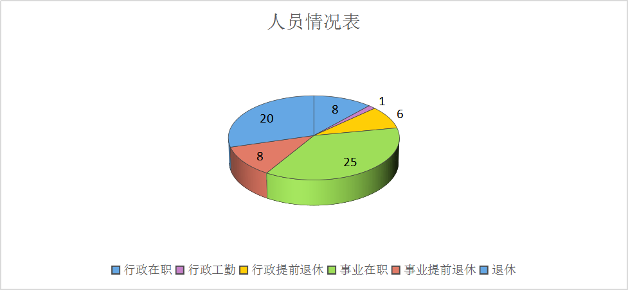
第二部分 2019年度部门决算表
（详见附件）

第三部分 2019年度部门决算情况说明
一、收入决算情况说明
云南省迪庆州水务局2019年度收入合计36,696.71万元。其中：财政拨款收入36,680.61万元，占总收入的99.96%；上级补助收入0万元，占总收入的0%；事业收入0万元，占总收入的0%；经营收入0万元，占总收入的0%；附属单位缴款收入0万元，占总收入的0%；其他收入16.1万元，占总收入的0.04%。
与上年对比情况：2018年度收入合计1683.85万元，2019年较2018年增加35012.86万元，增长2079.33%。其中：2018年财政拨款收入1675.85万元，2019年较2018年增加35004.76万元，增长2088.78%，主要是因为2019年新增城镇防洪财政拨款收入35018万元，而上年度未发生基建项目的收支；2018年其他收入8万元，2019年较2018年增加8.1万元，增长101.25%。主要是2019年由省水利厅拨入的桑那小流域监测点运行管理经费增加。
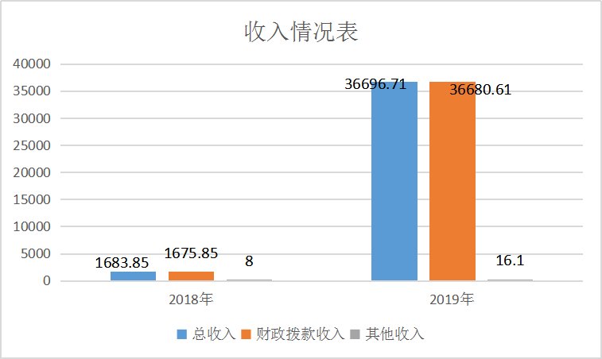
二、支出决算情况说明
云南省迪庆州水务局部门2019年度支出合计5,437.24万元。其中：基本支出1,200.16万元，占总支出的22.07%；项目支出4,237.08万元，占总支出的77.93%；上缴上级支出、经营支出、对附属单位补助支出共0万元，占总支出的0%。
与上年对比：2018年度支出合计1545.53万元，2019年较2018年增加3891.71万元，增长251.8%。其中：2018年基本支出1285.59万元，2019年较2018年减少85.43万元，降低6.65%。2018年项目支出259.94万元，2019年较2018年增加3977.14万元，增长1530.02%。主要是因为2019年较2018年增加了城镇防洪工程的基建支出3800万元。
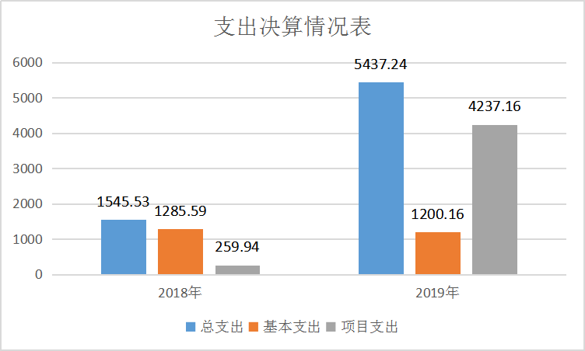
（一）基本支出情况
2019年度用于保障云南省迪庆州水务局机关、下属事业单位等机构正常运转的日常支出1,200.16万元。包括基本工资、津贴补贴等人员经费支出占基本支出的95.77%；办公费、印刷费、水电费、办公设备购置等日常公用经费占基本支出的4.23%。
与上年对比：2018年度用于保障迪庆州水务局机关、下属事业单位等机构正常运转的日常支出1285.59万元。2019年较2018年减少85.43万元，降低6.45%。主要原因是2019年较2018年补发工资津补贴的情况较少造成。2018年基本支出包括基本工资、津贴补贴等人员经费支出占基本支出的95.69％；办公费、印刷费、水电费、办公设备购置等日常公用经费占基本支出的4.31％。
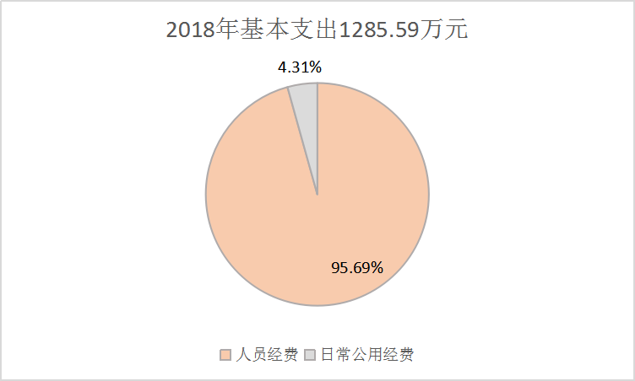
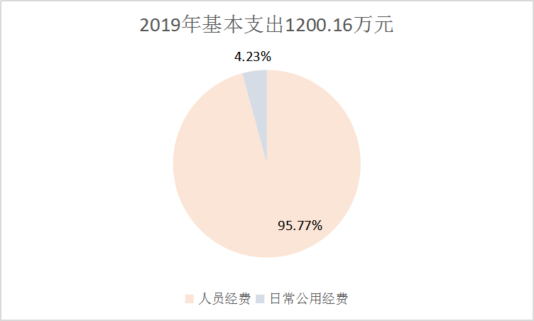
（二）项目支出情况
2019年度用于保障云南省迪庆州水务局机构、下属事业单位等机构为完成特定的行政工作任务或事业发展目标，用于专项业务工作的经费支出4,237.08万元。
与上年对比：2018年度用于保障迪庆州水务局机关、下属事业单位等机构为完成特定的行政工作任务或事业发展目标，用于专项业务工作的经费支出259.94万元。2019年较2018年增加3977.14万元，增长1530.02%，主要是因为2019年较2018年增加了城镇防洪工程的基建支出3800万元，主要是工程前期款项及一期工程款项、相关管理费用的支出。
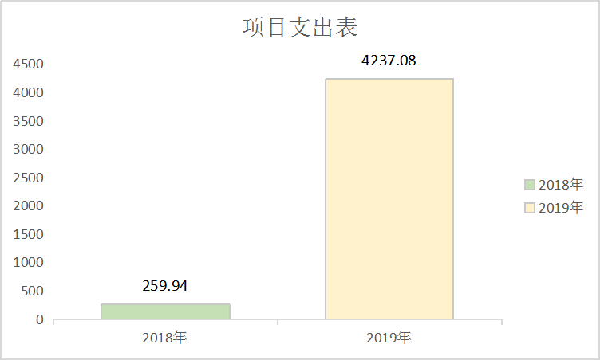
三、一般公共预算财政拨款支出决算情况说明
（一）一般公共预算财政拨款支出决算总体情况
云南省迪庆州水务局部门2019年度一般公共预算财政拨款支出5,437.24万元,占本年支出合计的100%。与上年对比：2018年度一般公共预算财政拨款支出1514.78万元,占支出合计的98.01%。2019年较2018年增加3922.46万元，增长258.95%。主要是因为因为2019年较2018年增加了城镇防洪工程的基建支出3800万元。
（二）一般公共预算财政拨款支出决算具体情况
1.一般公共服务（类）支出11.91万元，占一般公共预算财政拨款总支出的0.22%。主要用于行政人员目标督查绩效支出10.55万元，办公取暖支出1.36万元；
2.外交（类）支出0万元，占一般公共预算财政拨款总支出的0%；
3.国防（类）支出0万元，占一般公共预算财政拨款总支出的0%；
4.公共安全（类）支出0万元，占一般公共预算财政拨款总支出的0%；
5.教育（类）支出0万元，占一般公共预算财政拨款总支出的0%；
6.科学技术（类）支出0万元，占一般公共预算财政拨款总支出的0%；
7.文化旅游体育与传媒（类）支出0万元，占一般公共预算财政拨款总支出的0%；
8.社会保障和就业（类）支出106.52万元，占一般公共预算财政拨款总支出的1.96%。主要用于机关事业单位养老保险缴费103.8万元，退休人员公用经费2.72万元；
9.卫生健康（类）支出87.71万元，占一般公共预算财政拨款总支出的1.61%。主要用于基本医疗缴费47.86万元，公务员医疗缴费36.4万元，其他社保缴费1.01万元，体检费2.45万元；
10.节能环保（类）支出0万元，占一般公共预算财政拨款总支出的0%；
11.城乡社区（类）支出0万元，占一般公共预算财政拨款总支出的0%；
12.农林水（类）支出5,155.93万元，占一般公共预算财政拨款总支出的94.83%。主要用于工资福利支出870.3万元，商品服务支出306.54万元，对个人和家庭支出1.87万元，基本建设支出3800万元资本性支出177.23万元；
13.交通运输（类）支出0万元，占一般公共预算财政拨款总支出的0%；
14.资源勘探信息等（类）支出0万元，占一般公共预算财政拨款总支出的0%；
15.商业服务业等（类）支出0万元，占一般公共预算财政拨款总支出的0%；
16.金融（类）支出0万元，占一般公共预算财政拨款总支出的0%；
17.援助其他地区（类）支出0万元，占一般公共预算财政拨款总支出的0%；
18.自然资源海洋气象等（类）支出0万元，占一般公共预算财政拨款总支出的0%；
19.住房保障（类）支出75.17万元，占一般公共预算财政拨款总支出的1.38%。主要用于住房公积金的缴纳；
20.粮油物资储备（类）支出0万元，占一般公共预算财政拨款总支出的0%；
21.灾害防治及应急管理（类）支出0万元，占一般公共预算财政拨款总支出的0%；
22.其他（类）支出0万元，占一般公共预算财政拨款总支出的0%；
23.债务还本（类）支出0万元，占一般公共预算财政拨款总支出的0%；
24.债务付息（类）支出0万元，占一般公共预算财政拨款总支出的0%；
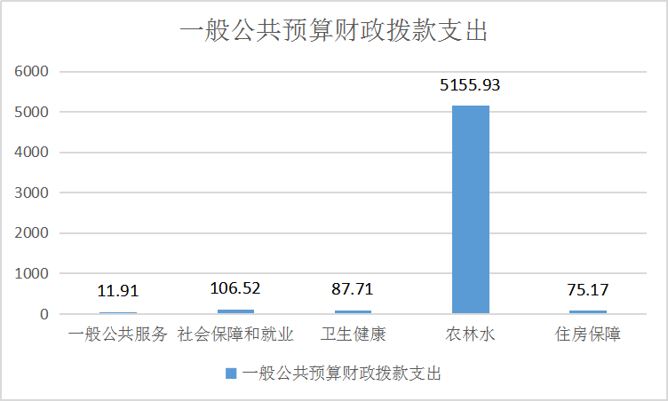
四、一般公共预算财政拨款“三公”经费支出决算情况说明
(一) 一般公共预算财政拨款“三公”经费支出决算总体情况
云南省迪庆州水务局部门2019年度一般公共预算财政拨款“三公”经费支出预算为8.5万元，支出决算为10.6万元，完成预算的124.71。其中：因公出国（境）费支出决算为0万元，预算0万元，完成预算的100%；公务用车购置及运行费支出决算为4.5万元，预算4.5万元，完成预算的100%；公务接待费支出决算为6.1万元，年初预算4万元，完成预算的152.5%。2019年度一般公共预算财政拨款“三公”经费支出决算数大于预算数2.1万元，2019年三公经费决算数较年初预算增加37.15%，其中公务用车运行维护费与年初预算数一致，公务接待费较年初预算数增加34.45%，主要是因为2019年度省级检查堰塞湖恢复重建情况，纳帕海水患情况检查，及河长制相关调研较2018年大量增加，导致公务接待费增长较多。
2018年三公经费决算数为7.73万元，其中公务用车运行维护费决算数为4.07万元，公务接待费决算数为3.66万元。2019年三公经费决算数较上年增加37.15%，其中公务用车运行维护费较上年增加10.65%，主要是因为本单位现存车辆车况较差，且下乡较多，每年都较上年产生更多车修费用。公务接待费较上年增加66.58%，主要是因为2019年度省级检查堰塞湖恢复重建情况，纳帕海水患情况检查，及河长制相关调研较2018年大量增加，导致公务接待费增长较多。
2018年会议费支出2.81万元，2019年未进行会议费预算，2019年会议费支出1.5万元，比2018年减少1.31万元，较2018年降低46.73%，主要是因为2019年召开水利会议在本单位会议室，减少了相关开支。
2019及2018年度无培训费支出。
(二) 一般公共预算财政拨款“三公”经费支出决算具体情况
2019年度一般公共预算财政拨款“三公”经费支出决算中，因公出国（境）费支出0万元，占0%；公务用车购置及运行维护费支出4.5万元，占42.45%；公务接待费支出6.1万元，占57.55%。具体情况如下：
1.因公出国（境）费支出0万元，共安排因公出国（境）团组0个，累计0人次。
2. 公务用车购置及运行维护费支出4.5万元。其中：
公务用车购置支出0万元，购置车辆0辆。
公务用车运行维护支出4.5万元，开支财政拨款的公务用车保有量为2辆。主要用于防汛抗旱、水政水资源等工作所需车辆燃料费、维修费、过路过桥费、保险费等。
3.公务接待费支出6.1万元。其中：
国内接待费支出6.1万元（其中：外事接待费支出0万元），共安排国内公务接待80批次（其中：外事接待0批次），接待人次640人（其中：外事接待人次0人）。主要用于主要用于查堰塞湖恢复重建情况，纳帕海水患情况检查，及河长制相关调研、水利相关工作考核等发生的接待支出。
国（境）外接待费支出0万元，共安排国（境）外公务接待0批次，接待人次0人。
第四部分 其他重要事项及相关口径情况说明
一、机关运行经费支出情况
云南省迪庆州水务局部门2019年机关运行经费支出50.77万元，与上年对比：2018年机关运行经费支出55.41万元，2019年较2018年减少4.64万元，减低8.37%，主要是因为本年度在公用电费、电话费及办公费等节约率开支。
部门机关运行经费主要用于水费0.98万元、办公取暖费1.36万元、电话费1.45万元、差旅费9.39万元、接待0.33万元、工会经费1.37万元、福利费0.14万元、公务用车4.5万元、其他交通费用1.52万元、退休人员公用经费2.72万元。
二、国有资产占用情况
截至2019年12月31日，云南省迪庆州水务局部门资产总额37212.01万元，其中，流动资产32273.68万元，固定资产775.21万元（含名义价值1元入账土地），对外投资及有价证券0万元，在建工程4489.57万元，无形资产0万元，其他资产0万元（具体内容详见附表）。与上年相比，2018年年末资产总额1597.58万元，其中，流动资产1141.77万元，固定资产840.89万元（含名义价值1元入账土地），对外投资及有价证券0万元，在建工程0万元，无形资产0万元，其他资产0万元。
2019年资产总额增加35614.52万元，其中，流动资产增加31131.91万元，固定资产减少65.68万元,对外投资及有价证券无增减变化，在建工程增加4489.57万元，无形资产无增减变化，其他资产无增减变化万元。处置房屋建筑物0平方米；报废报损资产2项，为公车改革下账的两张车，账面原值85.5万元，实现资产处置收入3.26万元，已全部上交国库；出租房屋20平方米，账面原值5.21万元，实现资产使用收入（税后）1.73万元，已全部上交财政。
国有资产占有使用情况表
 |  |  |  |  |  |  |  |  |  |  |  |  |  | 单位：万元
项目 | 行次 | 资产总额 | 流动资产 | 固定资产 |  |  |  |  |  |  |  | 对外投资/有价证券 | 在建工程 | 无形资产 |  | 其他资产
 |  |  |  | 小计 | 房屋构筑物 | 车辆 | 单价200万以上大型设备 |  |  | 其他固定资产
栏次 |  | 1 | 2 | 3 | 4 | 5 | 6 |  |  | 7 |  | 8 | 9 | 10 |  | 11
合计 | 1 | 37212.01 | 32273.68 | 775.21 | 414.31 | 50.55 | 0 |  |  | 310.35 |  | 0 | 4489.57 | 0 |  | 0
填报说明：1.资产总额＝流动资产＋固定资产＋对外投资+有价证券＋在建工程＋无形资产＋其他资产
2.固定资产＝房屋构筑物＋车辆＋单价200万元以上大型设备＋其他固定资产
三、政府采购支出情况
2019年度，部门政府采购支出总额178.03万元，其中：政府采购货物支出178.03万元；政府采购工程支出0万元；政府采购服务支出0万元。授予中小企业合同金额0万元，占政府采购支出总额的0%。
四、部门绩效自评情况
部门绩效自评情况详见附表（附表9—附表11）。
五、其他重要事项情况说明
无。
六、相关口径说明
（一）基本支出中人员经费包括工资福利支出和对个人和家庭的补助，日常公用支出包括商品和服务支出、资本性支出等人员经费以外的支出。
（二）机关运行经费指行政单位和参照公务员法管理的事业单位使用一般公共预算财政拨款安排的基本支出中的日常公用经费支出。
（三）按照党中央、国务院有关文件及部门预算管理有关规定，“三公”经费包括因公出国（境）费、公务用车购置及运行维护费、公务接待费。其中：因公出国（境）费，指单位公务出国（境）的国际旅费、国外城市间交通费、住宿费、伙食费、培训费、公杂费等支出；公务用车购置费，指公务用车购置支出（含车辆购置税、牌照费）；公务用车运行维护费，指单位按规定保留的公务用车燃料费、维修费、过桥过路费、保险费、安全奖励费用等支出；公务用车指用于履行公务的机动车辆，包括省部级干部专车、一般公务用车和执法执勤用车；公务接待费，指单位按规定开支的各类公务接待（含外宾接待）费用。
（四）“三公”经费决算数：指各部门（含下属单位）当年通过本级财政一般公共预算财政拨款和以前年度一般公共预算财政拨款结转结余资金安排的因公出国（境）费、公务用车购置及运行维护费和公务接待费支出数（包括基本支出和项目支出）。
第五部分 名词解释
一、“三公”经费
三公经费是指财政拨款支出安排的出国（境）费、车辆购置及运行费、公务接待费这三项经费。
二、部门预算
部门预算是部门依据国家有关政策规定及其行使职能的需要，由基层预算单位编制，逐级上报、审核、汇总，经财政部门审核后提交立法机关依法批准的涵盖部门各项收支的综合财政计划。主要包括：收入、基本支出和项目预算等内容。
（l）收入预算的编制。部门应根据历年收入情况和下一年度收入增减变动因素，测算本部门取得的各项收入（不含国家税收）来源。收入预算要按收入类别逐项测算、编制，其中部门自行组织的行政性收费和预算外收入，要列明具体的单位和项目。
（2）基本支出预算的编制。各部门要根据国家现有的经费政策和规定测算本部门的人员经费和公用经费；要按照预算年度所有因素和事项，分别轻重缓急测算每一级科目支出需求。基本支出预算包括人员经费和公用经费。人员经费包括基本工资、补助工资、其他工资、职工福利费和社会保障费等。人员经费预算应按机构编制主管部门批准的人员编制内的实有人数和国家规定的工资、津贴、补贴标准测算。公用经费包括公务费、小型设备购置费和修缮费、业务费和业务招待费等。各部门和单位应根据现有的公共资源情况和业务工作性质，按照财政部核定的公用经费单项定额标准和调整系数测算、编制。
（3）项目预算的编制。项目预算包括：行政事业单位公用经费中的大型修缮费、购置费等；列入部门预算中的国家专门设立的事业发展项目支出；基本建设、挖潜改造、科技三项费用、支援农村生产性支出等建设性专项支出。部门申报项目时要进行可行性论证，对提出的项目从技术、财务、成本费用、组织机构、社会效益等方面进行分析，并列入项目备选库，财政部根据各部门事业发展需要和国家财力可能统筹安排。
三、部门决算
部门决算是列入年度部门预算编制范围的各部门和单位在每个会计年度终了之后,根据国家有关法律法规、会计制度及财政部门的编审要求,在日常会计核算的基础上编制的、综合反映本单位财务收支状况和各项资金管理状况以及人员、机构等信息的总结性文件。部门决算是国家财政决算的重要组成部分。国家财政决算是各级政府、各部门和单位所有决算形式的总称,按行政层级划分,它包括中央政府财政决算和地方各级政府财政决算;按组织形式划分, 包括财政总决算、部门决算和单位决算。政府各部门所属的行政、事业、企业单位,按其主管部门部署编制本单位决算。各部门在审核汇总所属各单位决算基础上,连同部门本身的决算收支数字,汇编成本部门决算,并报送本级财政部门。县级以上各级财政部门编制本级政府财政总决算。部门决算是单位决算的汇总,也是财政总决算的重要依据和补充,它在各级政府决算中既起到承上启下的作用,又在一定意义上与财政总决算处于并列的地位。

监督索引号53340000433301111

